Санкт-Петербургский национальный исследовательский  университет информационных технологий, механики и оптики  УЧЕБНЫЙ ЦЕНТР ОБЩЕЙ ФИЗИКИ ФТФ | 

Группа V3102 К работе допущен
Студент Нгуен Суан Мань Работа выполнена
Преподаватель Т.А.Эйхвальд Отчет принят
Рабочий протокол и отчет по
лабораторной работе № 3.01
Изучение электростатического поля
методом моделирования
- Цель работы.
Построение сечений эквипотенциальных поверхностей и силовых линий электростатического поля на основе экспериментального моделирования распределения потенциала в лабопроводящей среде.
- Задачи, решаемые при выполнении работы.
- Измерение распределения потенциала в модели плоского конденсатораю.
- Изучение распределения потенциала при наличии проводящего тела.
- Объект исследования.
- Плоская конденсаторная модель.
- Цилиндрическая конденсаторная модель.
- Метод экспериментального исследования.
Для изучения полей используют экспериментальные методы их моделирования. Один из них основан на применении слабопроводящей среды с размещенной в ней электродами.
- Рабочие формулы и исходные данный.
+) Напряженность электрического поля:
$$\vec{E}\left(\vec{r}\right)= \frac{\vec{F}\left(\vec{r}\right)}{q}, \left[В/м\right]$$
+) Потенциал электрического поля:
$$φ\left(\vec{r}\right)= \frac{W_{п}\left(\vec{r}\right)}{q},[В]$$
+) Силы электростатического поля совершают над зарядом работу: $A_{12}= q\left(φ_{1}-φ_{2}\right), [Дж]$

+) Средняя напряженность между потенциалами $φ_{1}$ и $φ_{2}$ двух точек:
$$〈E_{12}〉≈\frac{φ_{1}-φ_{2}}{l_{12}}, \left[В/м\right]$$
где $l_{12}$ - длина участка силовой линии между точками

+) Поверхностная плотность электрического заряда на электродах:
$$σ^{'}≈-ε_{0}\frac{Δφ}{Δl_{n}}, [ {Кл}/{м^{2}}]$$
где $Δφ$ – изменение потенциала при смещении на малое расстояние $Δl_{n}$ по нормали к поверхности проводника.

- Измерительные прибор

№ п/п | Наименование | Тип прибора | Используемый диапазон | Погрешность прибора
1 | Амперметр | Измерительный прибор | от 0 до 20 мкА | 0,005 мкА
2 | Вольтметр | Измерительный прибор | от -200 до 200 В | 0,05 В

- Схема установки (перечень схем, которые составляют Приложение 1).
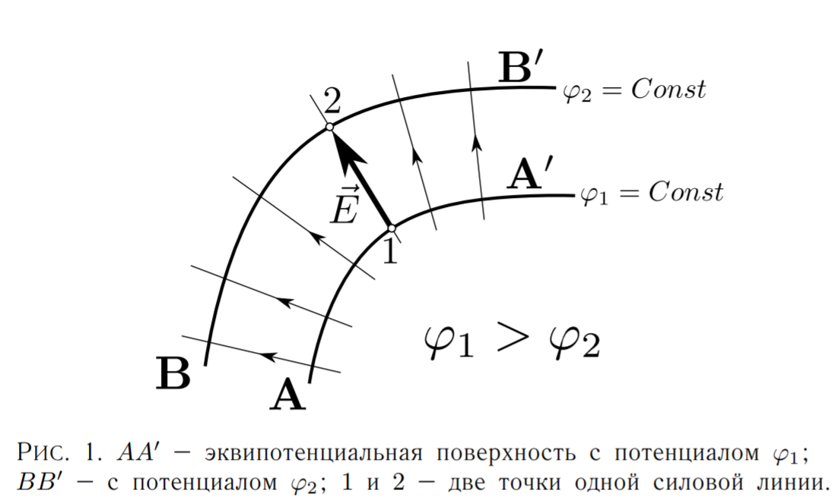
Рисунок 1. 𝐴𝐴′ – эквипотенциальная поверхность с потенциалом $φ_{1}$;
𝐵𝐵′ – с потенциалом $φ_{2}$; 1 и 2 – две точки одной силовой линии.

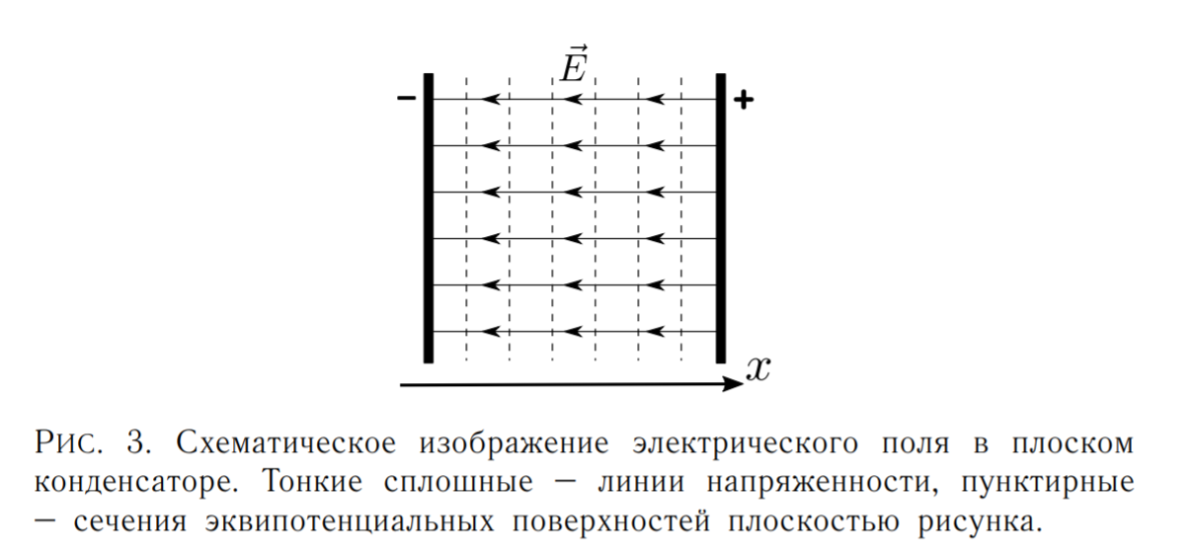
Рисунок 2. Схематическое изображение электрического поля в плоском
конденсаторе. Тонкие сплошные – линии напряженности, пунктирные
– сечения эквипотенциальных поверхностей плоскостью рисунка.
- Результаты прямых измерений и их обработки (таблицы, примеры расчетов).
См. Приложение
Рисунок 3. Сечение эквипотенциальных поверхностей в модели плоского конденсатора
Рисунок 4. Сечение эквипотенциальных поверхностей при наличии проводящего тела
- Расчет результатов косвенных измерений (таблицы, примеры расчетов).

Напряженность | $$φ_{1}, [В]$$ | $$φ_{2}, [В]$$ | $$l_{12}, [м]$$ | $${⟨E}_{12}⟩, [В/м]$$ | $$σ^{'}, [{Кл}/{м^{2}}]$$
B центре электролитической ванны | 7,44 | 5,44 | 0,041 | E_{ц} = 48,78 | $$-4,32⋅{10}^{-10}$$
B окрестности одного из электродов | 13,11 | 11,44 | 0,030 | E_{э} = 55,67 | $$-4,93⋅{10}^{-10}$$
Таблица 1. Результат измерения распределения потенциала в модели плоского конденсатора
$$σ^{'}1= -8.85∙{10}^{-12}∙\frac{\left(7,44-5,44\right)}{0.041} ≈ -4,32∙{10}^{-10} \left(\frac{Кл}{м^{2}}\right)$$
$$σ^{'}2= -8.85∙{10}^{-12}∙\frac{\left(13,11-11,44\right)}{0.03} ≈ -4,93∙{10}^{-10} \left(\frac{Кл}{м^{2}}\right)$$

Напряженность | $$φ_{1}, [В]$$ | $$φ_{2}, [В]$$ | $$l_{12}, [м]$$ | $$E_{12}, [В/м]$$
E_{min} | 7,25 | 7,25 | все точки кольца и его внутренняя область | E_{min} = 0
E_{max} | 6,78 | 5,78 | 0,008 | E_{max} = 125
Таблица 2. Результат измерения распределения потенциала при наличии проводящего тела
Для 2.
E_{min} = 0 B/м – внутри кольца
E_{max} = $\frac{6.78-5.78}{\begin{aligned}0.008 \\ \end{aligned}}=125$ B/м

10. Расчет погрешностей измерений (для прямых и косвенных измерений).
+) Погрешность прибора:
- Погрешность установки напряжения: $∆φ_{1}=0,1 \left(В\right); ∆φ_{2}=0,1 \left(В\right);$
- Погрешность линейки: $∆l=0,5⋅{10}^{-3} \left(м\right)$

+) Определить абсолютную погрешность $∆\left(φ_{2}-φ_{1}\right)$:
$$∆\left(φ_{2}-φ_{1}\right)=\sqrt{{\left(\frac{δ\left(φ_{1}-φ_{2}\right)}{δ\left(φ_{1}\right)}⋅∆φ_{1}\right)}^{2}+{\left(\frac{δ\left(φ_{1}-φ_{2}\right)}{δ\left(φ_{2}\right)}⋅∆φ_{2}\right)}^{2}}$$
$$=\sqrt{{\left(1⋅∆φ_{1}\right)}^{2}+{\left(\left(-1\right)⋅∆φ_{2}\right)}^{2}}≈0,141 \left(В\right)$$

+) Определить относительную погрешность напряженности:
$$ε_{Ц}=\sqrt{{\left(\frac{δlnE}{δ\left(φ_{1}-φ_{2}\right)}⋅∆\left(φ_{1}-φ_{2}\right)\right)}^{2}+{\left(\frac{δlnE}{δl}⋅∆l\right)}^{2}}$$
$$=\sqrt{{\left(\frac{1}{l}⋅∆\left(φ_{1}-φ_{2}\right)\right)}^{2}+{\left(\left(φ_{1}-φ_{2}\right)⋅\frac{-1}{l^{2}}⋅∆l\right)}^{2}}≈3,49$$
$$→∆E_{Ц}=E_{Ц} ⋅ε_{Ц} /100=1,70 \left(В/м\right)$$
+) Относительно определить погрешность напряженности:
$$ε_{Э}≈4,79 → {∆E}_{Э}=2,67 \left(В/м\right)$$
$$ε_{max}≈19,28 → {∆E}_{max}=24,1 \left(В/м\right)$$

11. Графики (перечень графиков, которые составляют Приложение 2).

Рисунок 5. График зависимости потенциала от координаты в модели плоского конденсатора

Рисунок 6. График зависимости потенциала от координаты при наличии проводящего тела
12. Окончательные результаты.
- $E_{Ц}=\left(48,78±1,70\right)\left(В/м\right); ε= 3,49\%; α=0,95$
- $E_{Э}=\left(55,67±2,67\right)\left(В/м\right); ε= 4,79\%; α=0,95$
- $E_{min}=0 \left(В/м\right)$
- $E_{max}=(125±24,1) \left(В/м\right); ε= 19,28\%; α=0,95$
13. Выводы и анализ результатов работы
В ходе выполнения данной лабораторной работы я изучал электростатическое поля методом моделирования, построение сечения эквипотенциальных поверхностей и силовых линий электростатического поля на основе эксперта моделирования распределения потенциала в слабопроводящей среде. Я выполнял рассчитать величину напряженности и поверхностную плотность электрического заряда на электродах, построить и анализ графики зависимостей 𝜙 = 𝜙(𝑋) потенциала от координаты для двух исследованных конфигураций.
14. Дополнительные задания.
15. Выполнение дополнительных заданий.
16. Замечания преподавателя (исправления, вызванные замечаниями преподавателя, также помещают в этот пункт),

